Universidad Nacional Autónoma de México

Facultad de Ingeniería

**Asignatura:**

Fundamentos de la Programación

Actividad Asíncrona 8 | Diagramas de flujo

**Alumno:**

Sánchez Estrada Angel Isaac

**Profesor:**

M.I. Marco Antonio Martínez Quintana

Fecha:31/10/2020

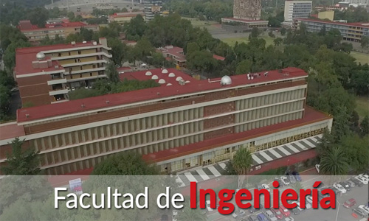

**DIAGRAMAS DE FLUJO.**

**Diagrama 1**

Realizar un diagrama de flujo que determine el color del semáforo COVID en base a una muestra de 100 individuos:

* Si hay más de 80 individuos con COVID el color del semáforo es rojo
* Si hay de 51 a 80 individuos con COVID el color del semáforo es naranja
* Si hay de 1 a 50 individuos con COVID el color del semáforo es amarillo
* Si no hay individuos con COVID el color del semáforo es verde

Propuesta 1

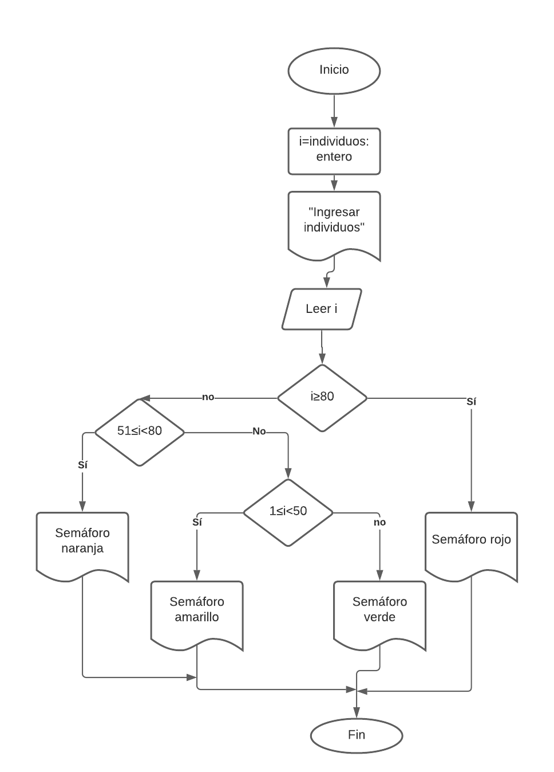

**Diagrama 2**

Realizar un diagrama de flujo que calcule dado un número el cálculo de su factorial:

Ejemplo:

* 1! = 1
* 2! = 2
* 3! = 6
* 4! = 24

Propuesta 1

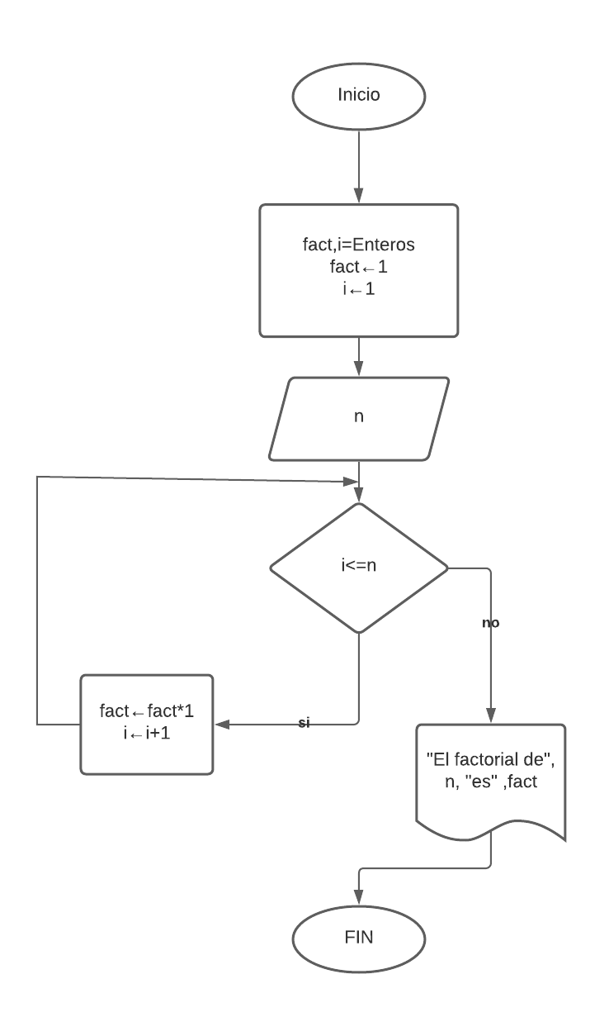

Propuesta 2

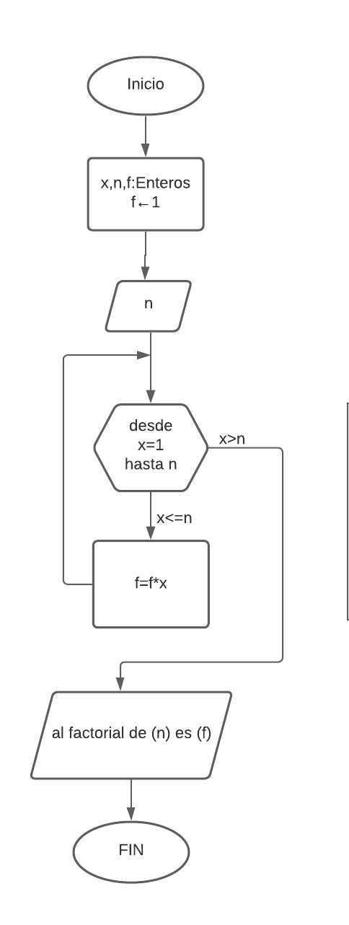

Propuesta 3

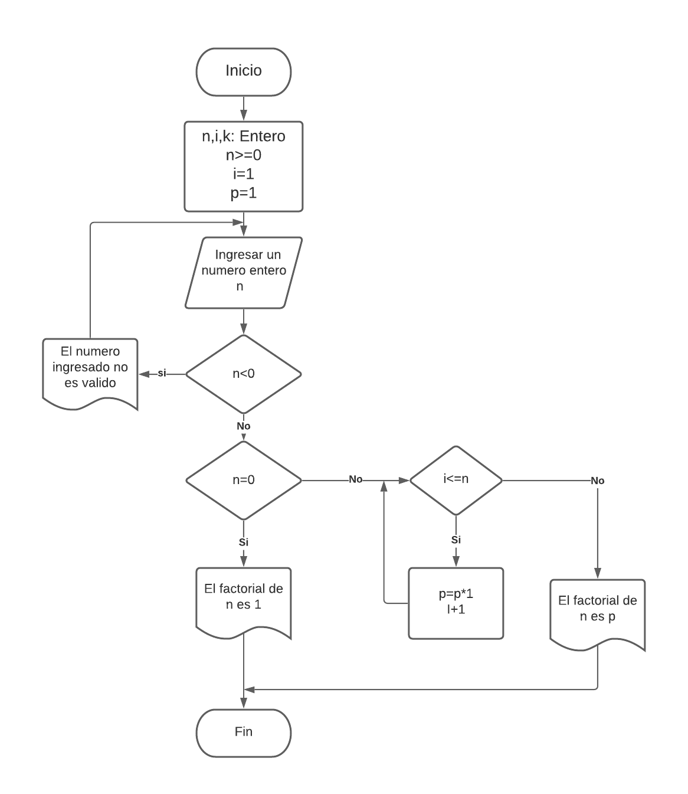

**CONCLUSIÓN:**

En conclusión, aprendí a elaborar diagramas de flujo que representen soluciones de algoritmos como una serie de acciones que comprendan un proceso. Ya que es una herramienta fundamental para la elaboración de un procedimiento, porque través de ellos podemos ver gráficamente y en forma consecutiva el desarrollo de una actividad determinada. Observé que en cada figura no pueden tener varias entradas solo una y por ende las líneas se tienen que conectar entre ellas, también vi detalles como el hecho de que los procesos de elección pueden ir ligados con otros iguales.